Отчет о проведении акции «Ребенок – главный пассажир»
в Восточном ДОУ «Солнышко»

В конце января в нашем ДОУ была проведена: акция «Ребенок – главный пассажир». Акция была направлена на пропаганду использования детских кресел, ремней безопасности и других удерживающих устройств в салоне автомобиля. В рамках акции участники напомнили родителям - водителям, осуществляющим перевозку детей в автомобилях, о необходимости перевозки детей только с помощью специализированных средств, а именно детских автокресел. Каждому водителю родителю родители раздали буклеты с важной информацией по выбору и использованию детских автокресел.

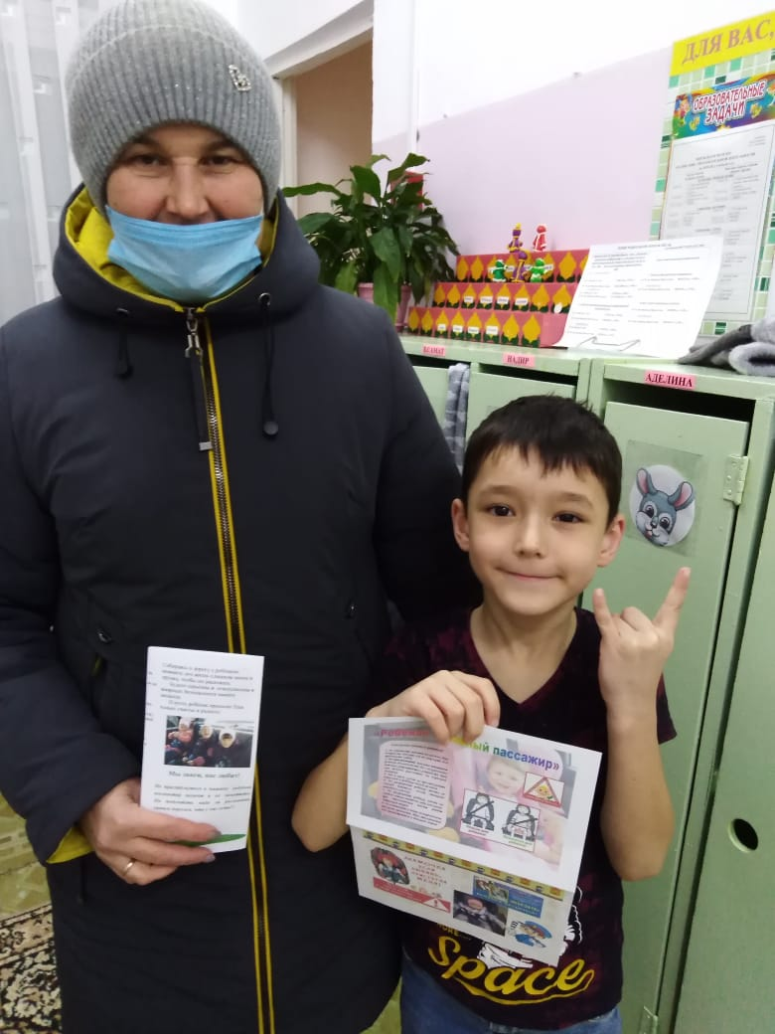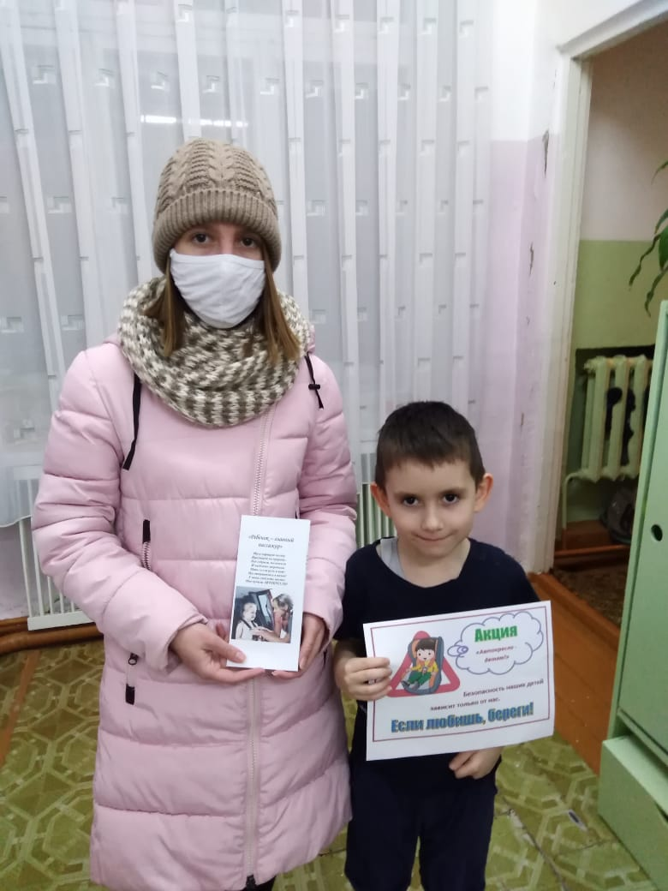

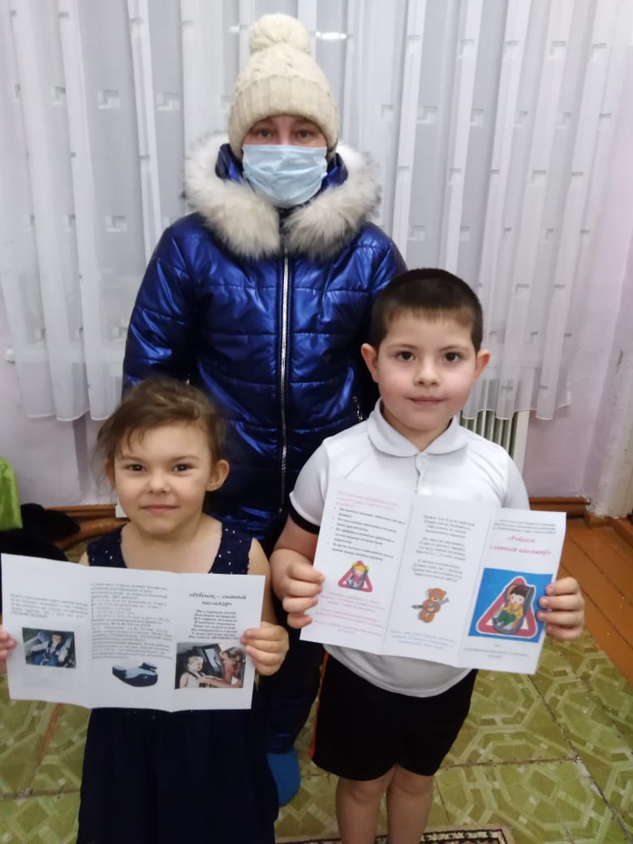

Также в группах воспитатели провели беседы-занятия на данную тему. Дети смотрели презентацию и раскрашивали картинки.
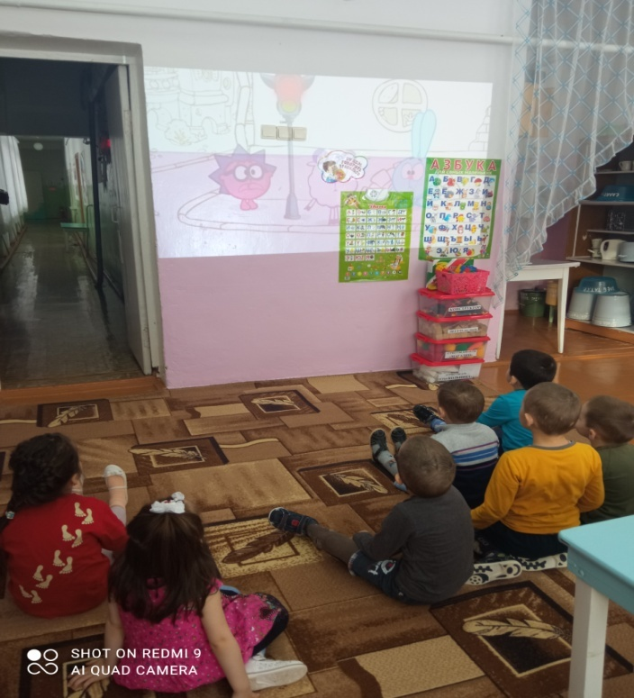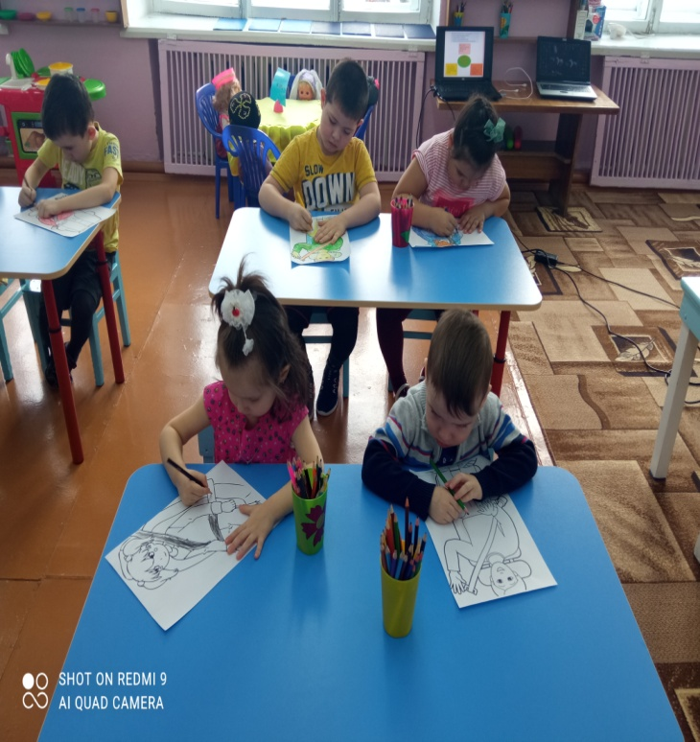

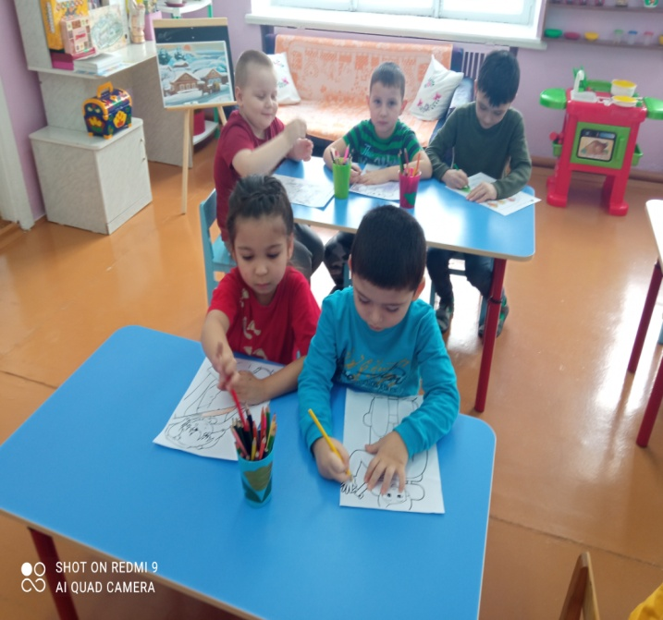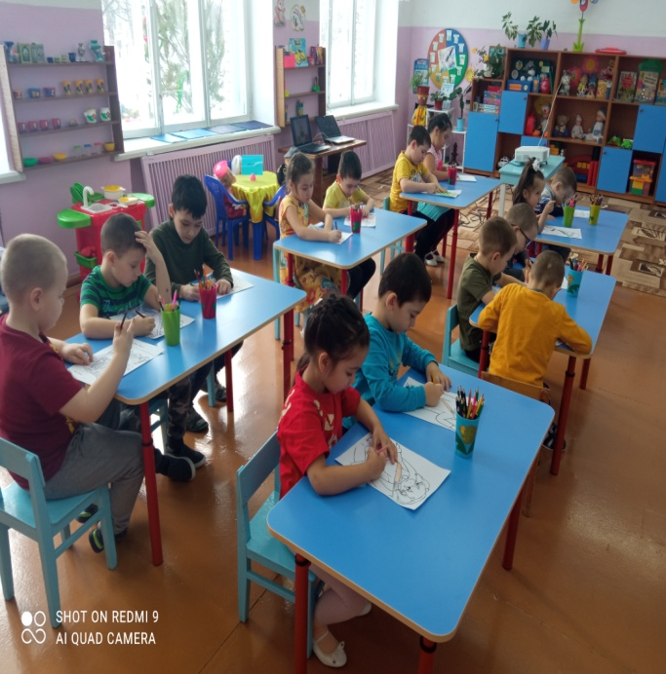

На прогулке ребята вышли на улицу поселка, чтобы еще раз напомнить водителям о бережном отношении к ним, маленьким пассажирам во время перевозки их в транспортных средствах, о личном примере родителей вовремя поездки, необходимости пристегиваться ремнем безопасности самим.
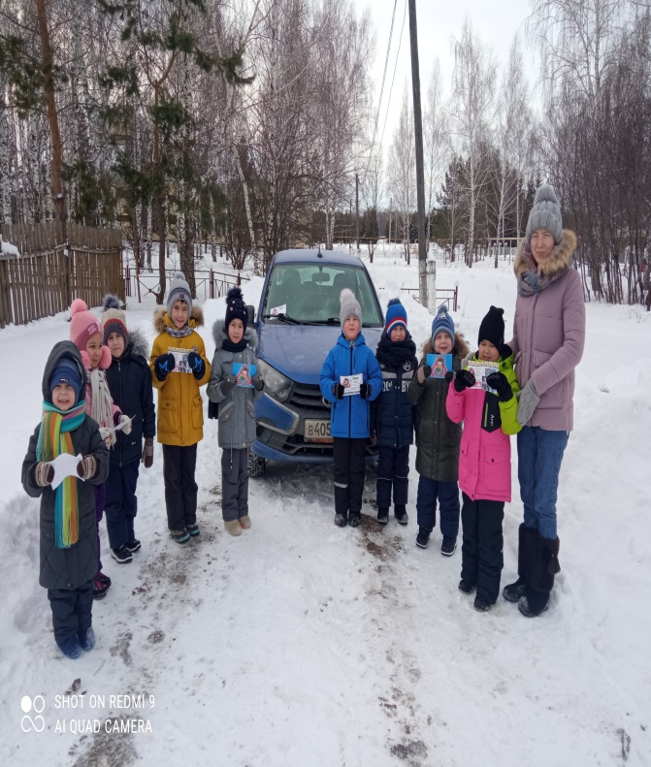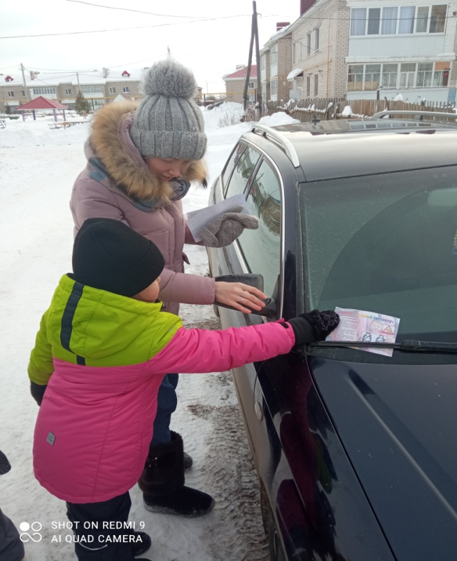

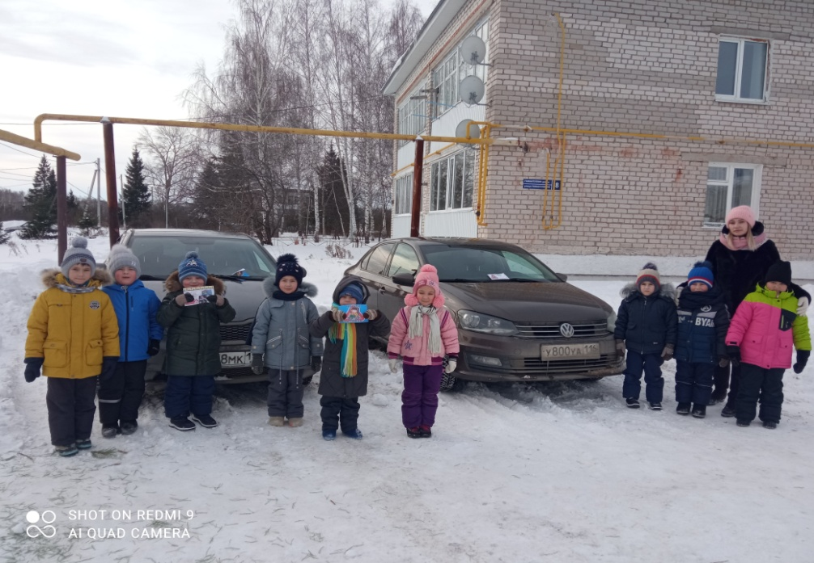

Родители не остались в стороне. Они прислали фото своих детей в автомобилях, где дети сидят в автокреслах и пристегнуты.
